Лекция 1

Ключевые слова: астрономия, астрофизика (астрон – звезда, номос – закон, физис – природа, греч.),

Астрофизика является одним из разделов древнейшей из наук – астрономии. Для понимания её места в этой науке уместно перечислить главные разделы астрономии [1]:
- Астрометрия – учение о методах тригонометрических измерений на небе.
- Теоретическая астрономия – определение орбит небесных тел по их видимым положениям и решение обратной задачи (определение эфемерид по известным элементам орбиты). Определение координат видимых с Земли планет по элементам их орбиты называется вычисление эфемерид, т. е. таблиц положения планет на любые моменты времени.
- Небесная механика – изучение законов движения небесных тел, определение их массы и формы.
- Астрофизика – изучение строения, физических и химических свойств небесных объектов.
- Звёздная астрономия - изучение закономерностей в распределении и движении звезд, звездных систем, межзвездной материи.
- Космогония – происхождение и эволюция небесных тел (Солнечная система, Земля и т.п.)
- Космология – наука об общих закономерностях строения и эволюции Вселенной.

Если астрономия одна из естественных древнейших наук, то астрофизику следует отнести к наиболее молодому разделу этой науки. Несмотря на молодой возраст, а возможно благодаря ему, астрофизика является бурно развивающимся разделом астрономии. Причин этого несколько. Прежде всего, астрофизика призвана ответить на самые фундаментальные вопросы астрономии. Для ответа на эти вопросы она вынуждена обращаться за помощью к различным разделам физики, темпы развития которых за последнее время существенно возросли.
Процесс получения новых знаний в любой из естественных наук схематично можно представить следующим треугольником

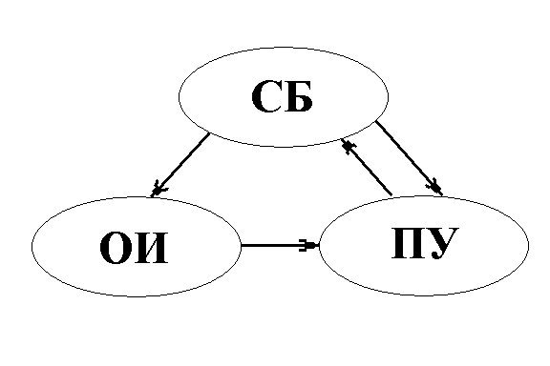

Здесь ОИ – объект исследования,
ПУ – приемное устройство,
СБ – системный блок.
Стрелочками обозначены потоки информации между блоками схемы.
Применительно к астрофизике ОИ могут быть любые космические тела и среда их обитания.
К ОИ относятся:
- Звёзды, звёздные скопления, звёздные ассоциации.
- Галактики, скопления галактик.
- Солнечная система.
- Межпланетная среда.
- Межзвёздная среда.
- Космические магнитные поля.
- Квазары, блазары, пульсары.
- Космические лучи.
- Реликтовое излучение.
ПУ
Долгое время глаз, механические инструменты по измерению углов между лучами света и часы – вот весь арсенал инструментов, который использовали астрономы в своих исследованиях. В 1609 г. Г. Галилей создал первый телескоп. Появление телескопа можно считать первым шагом на пути зарождения астрофизики. Второй шаг совершил И. Ньютон. Он показал, что солнечный свет является сложным объектом, несущим большую информацию. Но как расшифровать эту информацию? Основы спектрального анализа видимого излучения были заложены Р. Бунзеном и Г. Кирхгофом полтора века назад. Однако видимое излучение составляет лишь небольшой участок используемого в настоящее время астрофизикой спектра излучения космических объектов. Отдавая дань традиции, устройства, принимающие это излучение, называют телескопами, хотя их внешний вид, порой ничем не напоминает привычную форму оптических телескопов.
В соответствии с частотой принимаемого излучения существуют следующие ПУ:
  - радиотелескопы,
  - инфракрасные телескопы,
  - оптические телескопы,
  - ультрафиолетовые телескопы,
  - рентгеновские телескопы,
  - гамма телескопы.
  - нейтринные телескопы
Кроме того, в астрофизике используются устройства детектирования корпускулярного излучения.

СБ в данной схеме включает в себя:
- Астрофизиков.
- Теоретические модели ОИ.
- Модели формирования и распространения сигналов от ОИ к ПУ.
- Программы управления ПУ.
- Методы и программы обработки получаемой информации.

«Звезды сообщают нам о себе только то, что хотят…» [Л. Х. Аллер. Астрофизика. ИЛ.1955]. Астрофизика в отличие от других наук лишена возможности (за редким исключением) активного воздействия на ОИ.
Существует мнение, что астрофизика не является точной наукой. И это действительно так. В точных науках любой вывод допускает активную проверку. Активная проверка предполагает возможность воздействия на ОИ. Астрофизики лишены такой возможности. Результатом астрофизических исследований являются модели, созданные на основе пассивных наблюдений. Адекватность таких моделей ОИ никогда не может быть строго подтверждена. Например, современная физика в качестве источника энергии звезд может предложить нам только реакции термоядерного синтеза. Но 100% уверенности, что это действительно так, нет. Мы наблюдаем лишь поверхность звезд. Что говорить о звёздах – мы даже внутреннее строение нашей Земли не знаем достоверно. Наши знания ограничиваются умозрительными моделями. Доверие к моделям определяется соответствием информации, получаемой об ОИ, и объёмом этой информации.
За последние полвека астрономия стала всеволновой. Астрономия в видимом спектре теперь называется оптической астрономией. Но для наблюдений с поверхности Земли вследствие непрозрачности атмосферы и ионосферы доступны лишь радио и оптический диапазон (0.4=0.8 мкм). "Радиоокно" охватывает область от 1 см до 15м (от 1мм до 150 м в хороших условиях). Со стороны коротких волн это окно ограничено молекулярным поглощением в атмосфере, со стороны длинных волн - отражением от ионосферы. Для наблюдений в недоступных с Земли диапазонах используются космические аппараты и зонды.
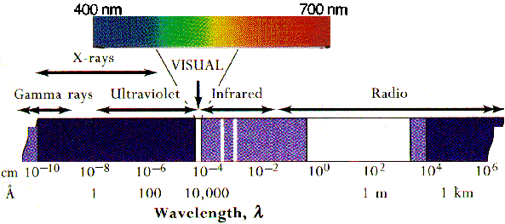

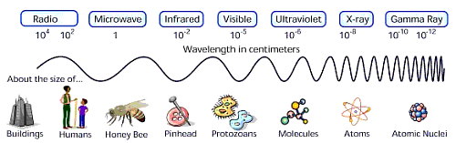

О том, что небесные тела могут излучать в радиодиапазоне, ученые догадывались и раньше, но прошло почти 70 лет с тех пор, как Максвелл в 1870-х гг. предсказал существование электромагнитных волн, прежде чем радиофизика и радиотехника стали использоваться в астрономических наблюдениях.
Важную роль в процессе внедрения радионаблюдений в астрономии сыграли радиолюбители - они показали возможность трансатлантической радиосвязи, после чего американская телефонная компания Bell Telephone Labs решила изучить возможность использования коротковолновой радиосвязи для межконтинентальной телефонии, надеясь таким образом сэкономить на прокладке кабеля по дну океана. Изучение помех было поручено молодому инженеру Карлу Янскому, который в 1932 г и обнаружил на построенной им антенне (вращающаяся антенная решетка размером 30.5 м в длину и 3.7 м в высоту) "мешающее" излучение Млечного Пути на 14.6 м. Ширина луча антенны составляла 27 ^{о}

Английский радиоинженер Грот Ребер построил у себя во дворе радиотелескоп с параболическим рефлектором диаметром 9.5 м Ребер провел свои первые наблюдения на волне 9.7 см, но ничего не нашел и стал увеличивать длину волны. Только на волне 1.87 м весной 1939 года обнаружил, наконец, излучение с заметной концентрацией в плоскости Галактики и опубликовал некоторые предварительные результаты. Ребер построил первую карту распределения радиояркости вдоль млечного Пути, обнаружив пик излучения в направлении на центр Галактики, а также обнаружил радиоизлучения в направлении на созвездия Лебедя и Кассиопеи. Статья Ребера сначала была отклонена редакцией Astrophysical Journal и опубликована лишь в 1944 г. решением редактора журнала Отто Струве.
Так начиналась радиоастрономия.
Вкратце о некоторых дальнейших открытиях в радиоастрономии:
1944 Голландский ученый Ван де Хюлст предсказал возможность радиоизлучения межзвездного нейтрального водорода на волне 21 см.
1951 Первый космический радиоисточник отождествлен с другой галактикой- Лебедь А (Бааде, Минковский)
Обнаружена линия нейтрального водорода 21 см. (Юэн, Перселл)
1961 Дискретный космический радиоисточник отожествлен со звездообразным оптическим объектом (квазар 3С 48) Мэтью и Сэйндейдж, Маунт Вилсон и Маунт Паломар, США
1963 Обнаружена линия гидроксила OH 18 см
1965 Открытие Пензиасом и Вильсоном фонового микроволнового излучения (реликтовое излучение), предсказанного Гамовым и Альфвеном, исходя из теории "горячей Вселенной".
1967. Открытие пульсаров. Аспиранка профессора Хьюиша Джоселинн Белл при исследовании сцинтилляций на солнечной плазме обнаружила источник, который давал короткие (ок 50 миллисек) импульсы, повторяющиеся через строго постоянный период около 1 сек. (87 MHz)
Радиотелескопы
Антенны и приемники, используемые в радиоастрономии, весьма разнообразны. Если оптический диапазон включает длины волн с отношением граничных значений 2:1, то для радиоокна это отношение равно 10000:1, поэтому радиотелескопы, работающие на длинных волнах, мало похожи на телескопы для работы на коротких волнах. Самый общий тип антенны - полноповоротный параболический рефлектор.
Первый телескоп Ребера имел диаметр 9.5 метров, а уже в 1947 году в Англии был построен параболоид диаметром 67 метров. Увеличение размеров апертуры дает улучшение двух основных характеристик телескопа. Во-первых, увеличивается площадь поверхности, собирающей энергию (эффективная площадь), и, следовательно, мощность, принимаемая телескопом от некоторого удаленного источника, на который напрвлен телескоп (увеличивается чувствительность телескопа). Во-вторых, улучшается угловое разрешение, т.е. разрешающая способность телескопа. Последняя определяется отношением λ/D - длины волны λ, на которой выполняется наблюдение, на максимальный размер апертуры D. Однако развитие телескопостроения по пути увеличения размеров параболического рефлектора ограничено конечной жесткостью ферменных конструкций и соответственно дороговизной подобных сооружений. Самая большая на сегодняшний день параболическая антенна имеет диаметр 100 метров (Эффельсберг, Германия; разрешение 0.5'), сферическая- 300 м (построена в кратере потухшего вулкана в Аресибо, Пуэрто-Рико). http://www.naic.edu/
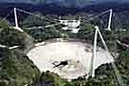

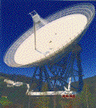

http://www.mpifr-bonn.mpg.de/div/effelsberg/index_e.html
Бонн, Германия 100м параболический телескоп l= 6°53'0.3" в.д. f= 50°31'30" с.ш.
высота над уровнем моря 366 м. Работает в диапазоне до 3 мм.
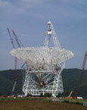

http://www.gb.nrao.edu/GBT/GBT.html
антенна размером 100 на 110 м для радиотелескопа Грин Бэнк (Западная Вирджиния, NRAO, США) Новая антенна создана взамен рухнувшей в 1988 г. 91-метровой "тарелки" этого телескопа.
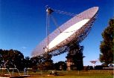
http://www.parkes.atnf.csiro.au/home.html Паркс, Австралия. 64 м.
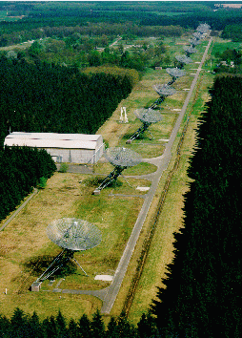
Одномерная решетка из 14 25-метровых антенн, протяженных на 2.7км в направлении восток-запад.
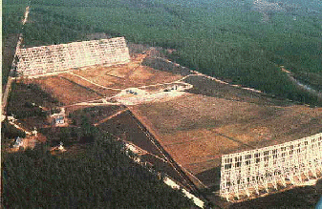
http://www.obs-nancay.fr/html_fr/gdradiot.htm Нансэ, Франция, 1965, приемники на 10-30 см
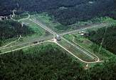
http://ssrt.iszf.irk.ru/ http://www.eastsib.ru/~ssrt/ SSRT 128 x 2 параболических антенн диаметром 2.5 метров, расстояние между которыми 4.9.
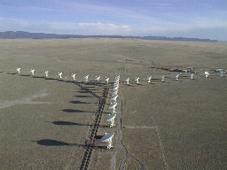
http://www.aoc.nrao.edu/doc/vla/html/VLAintro.shtml VLA, США, 1980 г (1977-1981)
состоит из 27-ми 25-метровых антенн, расположенных в виде буквы Y на территории
в 35 км в поперечнике приемники на 90-0.7 см.
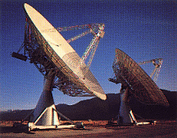
http://www.ovro.caltech.edu/ OVRO, 27 x 2 m 5 x 2 m
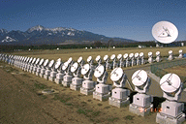
http://www.nro.nao.ac.jp/
84 parabolic antennas with 80 cm diameter, sitting on lines of 490 m long in the east/west and of 220 m long in the north/south. Frequency 17GHz (Right and left circular polarization), 34GHz (only intensity) Spatial resolution 10 arcsec (17GHz), 5 arcsec (34GHz) Temporal resolution 0.1 sec (Event), 1 sec (Steady)
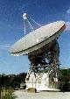
http://www.crao.crimea.ua/craoinfo/rt22.html
Литература
1. Джон Д. Краус. Радиоастрономия. М., 1973
2. У.Христиансен, И.Хегбом. Радиотелескопы. М., Мир, 1988
3. В.К. Конникова. Конспект лекций по практической радиоастрономии. Н.Архыз, 1999
Ссылки в Интернете: http://cdsweb.u-strasbg.fr/astroweb/radio.html

